Pilgern verbindet …
Zweite ‚Nordkonferenz‘ der Matthias- und Jakobspilger
im Rahmen des 2. Pilgertreffens in Traben Trarbach am 21.07.2012 in der Alten Lateinschule
Nach einer kurzen Vorstellungsrunde der einzelnen Teilnehmer sowie eines Besinnungstextes begannen wir uns zu überlegen was sich seit der letzten Nordkonferenz verändert hat. Dazu wurde der verkürzte Text der letzten Nordkonferenz vorgelesen.
Wir kamen zu dem Ergebnis das sich die Kommunikation sowie die Beziehungen miteinander verbessert haben. Weiterhin stellten wir fest dass die Markierungen auf all unseren Jakobswegen im Bereich des Nordens nach Aussagen von Pilgern sehr gut sind. Wenn Pilger feststellen das Markierungen fehlen sollten, kann man im Vorfeld bei der Ausgabe der regionalen Pilgerausweise darauf aufmerksam machen, das die Pilger dies z. B in einer Tourist Info oder bei der austellenden Gesellschaft oder Bruderschaft mitteilt.
Die Möglichkeit Markierungen und Artenschutz miteinander zu verbinden zeigt Karl Heinz Jung mit seinem Groß Projekt Nistkästen, Fledermauskästen und Insektenhotels. Es ist eine einzigartige und geniale Idee diese beiden Sachen miteinander zu verbinden. Auf dem Mosel und Eifel Camino wird diese Verbindung schon gelebt. Auch für die beiden noch zu markierenden Jakobswege ist diese Art des Artenschutzes gepaart mit Markierung geplant. Neue Herbergen auf den Wegen werden von Karl Heinz Jung zusätzlich mit Insektenhotels ausgestattet.
Freudig wurde allen Teilnehmern die Eröffnung der Pilgerherberge in Thür von Petra Löhr mitgeteilt. Sie hat in Eigenregie in den oberen Etagen ihres Hauses eine Herberge für Pilger geschaffen. Wir wünschen ihr viele interessante Begegnungen.
Ein weiteres Highlight war auch die Einsegnung des Pilgersteins in Oberfell an der Leidenberger Kirche welche direkt am Mosel Camino liegt. Mehrere Matthias Pilger haben sich dort zusammengetan um dieses Projekt (den ersten Pilgerstein) auf dem Mosel Camino zu realisieren. Hut ab sag ich da nur.
Bei der Ausstellung von internationalen Pilgerausweisen wäre darauf zu achten, dass diesen eine Beilage zum Pilgertreff in Santiago mit beigelegt wird. Viele Pilger wissen gar nicht dass es in Santiago einen deutschsprachigen Pilgertreff gibt.
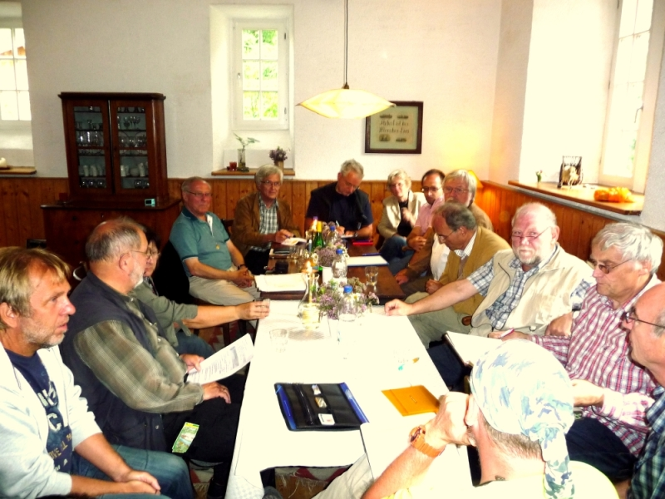
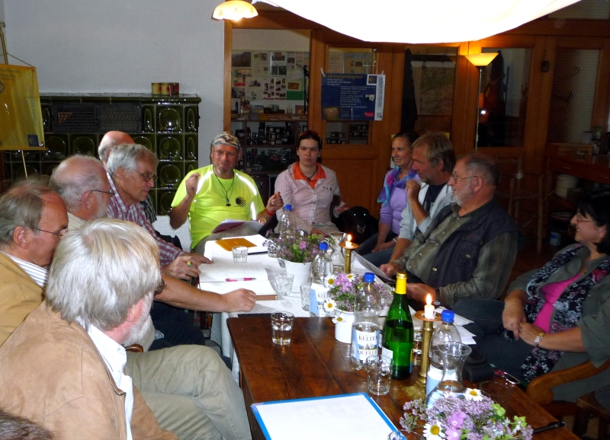
Beide Fotos: Dieter Preß
Ultreia Michael

Weitere Infos unter:
http://www.smb-mayen.de/
http://sjb-trier.de/
http://www.jakobusgesellschaft.eu/

